|  |  |  |
| --- | --- | --- |
| **得分** | **教师签名** | **批改日期** |
|  |  |  |

课程编号： IB01017



**深圳技术大学实验报告**

**课程名称： Python 语言程序设计**

**实验名称： Pandas的使用**

**班 级： 计算机科学与技术2班**

**指导教师： 柯笑**

**报 告 人： 黄荣权 学号： 202002020213**

**合 作 者： 组号：**

**实验地点： C1-405**

**实验时间： 2022 年 06 月 08 日 星期 三**

**提交时间： 2022/06/08**

## 实验十八 Pandas的使用

1. 实验学时

2学时

### 实验目的

### 熟悉Pandas的函数库

### 熟悉学生统计方法

### 实验内容

### 从18.student_score.csv文件中读取同学的成绩册，处理好缺失值。

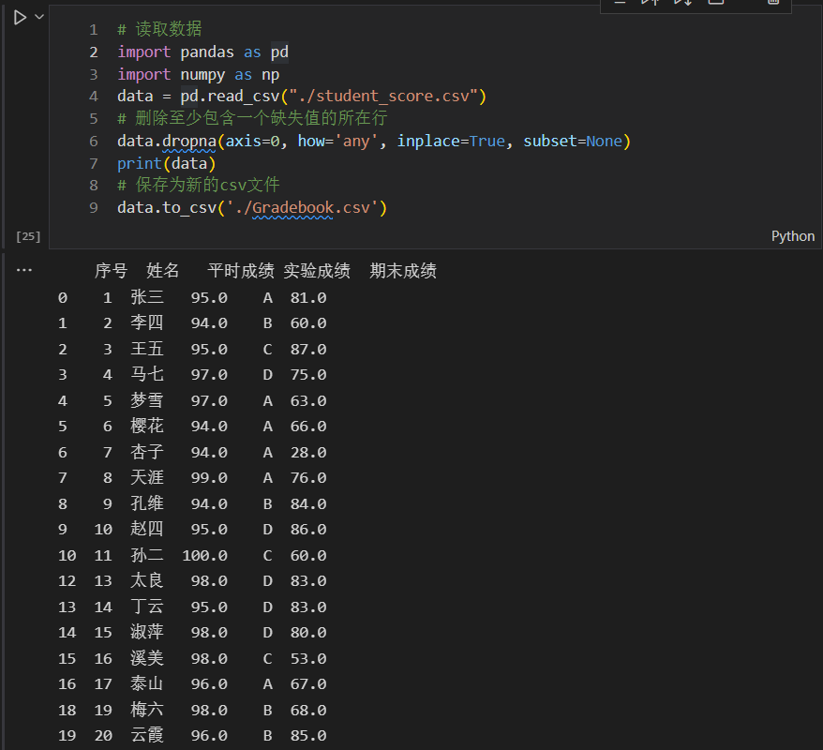

### （二）将实验报告成绩从ABCD转换成百分制，统计出实验成绩。A为90分，B为75分，C为60分，D为40分。

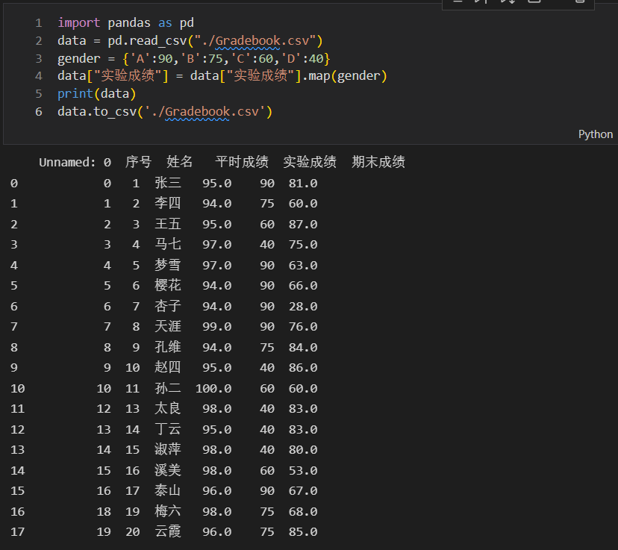

### 按照平时成绩20%，实验成绩30%，期末成绩50%的比例计算综合成绩，形成新的综合成绩列。

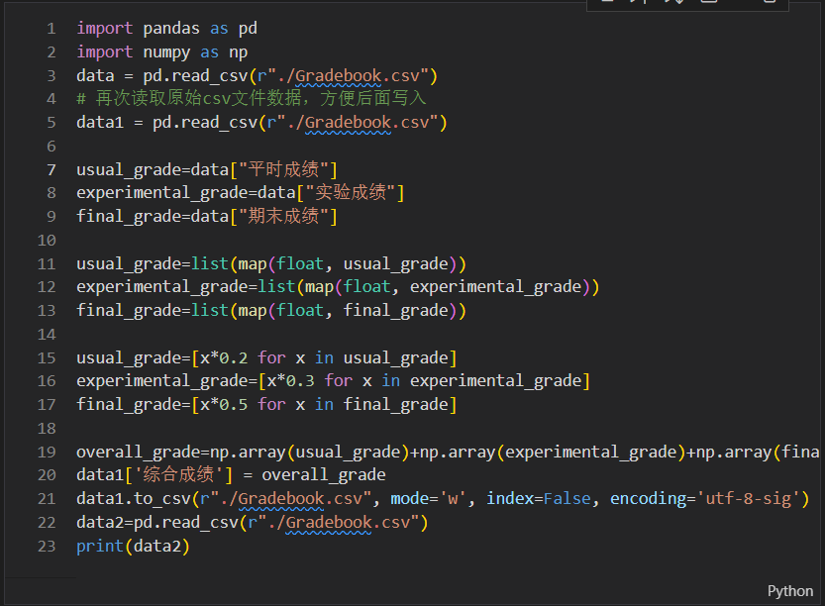

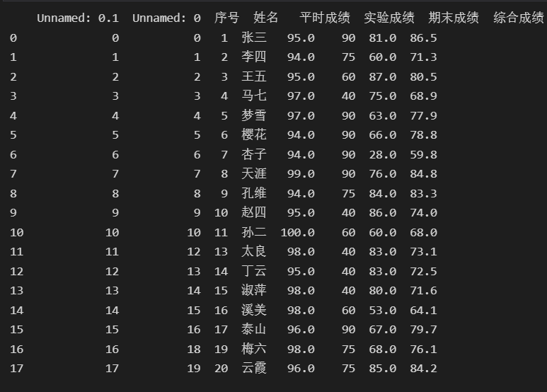

### 统计全班综合成绩[90,100],[80,89],[70,79],[60-69],[0,59]各段成绩的人数，并画饼图。

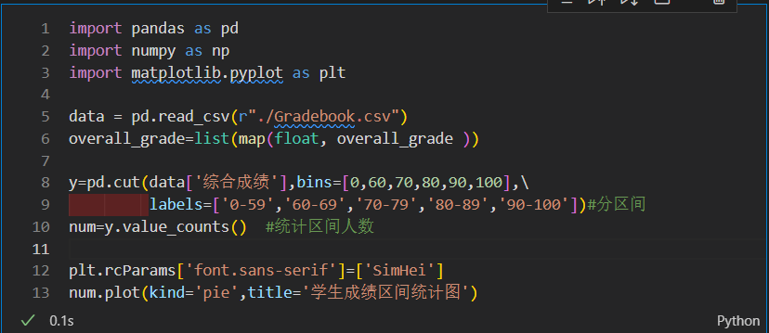

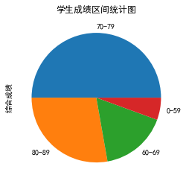

### 将完整的成绩保存到score.csv文件中，打开excel检查输出是否正确。

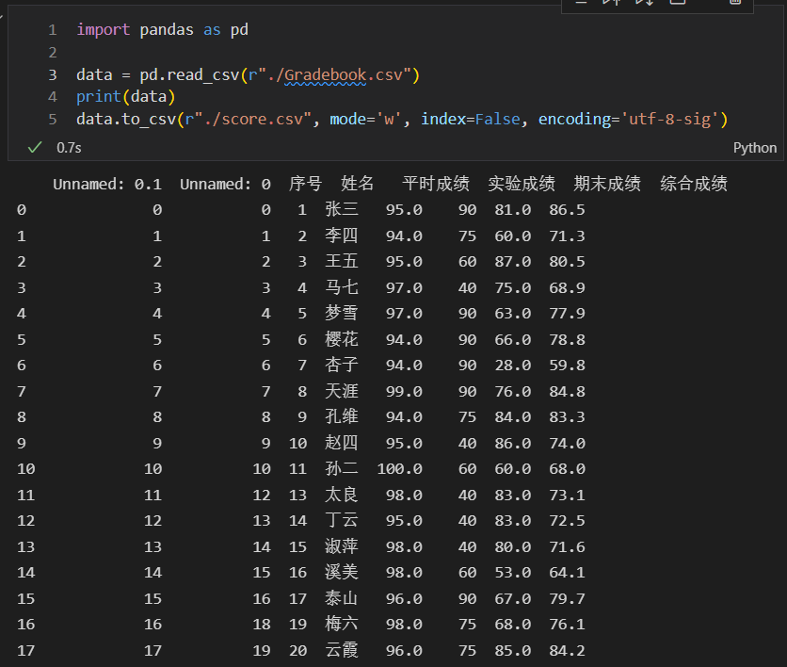

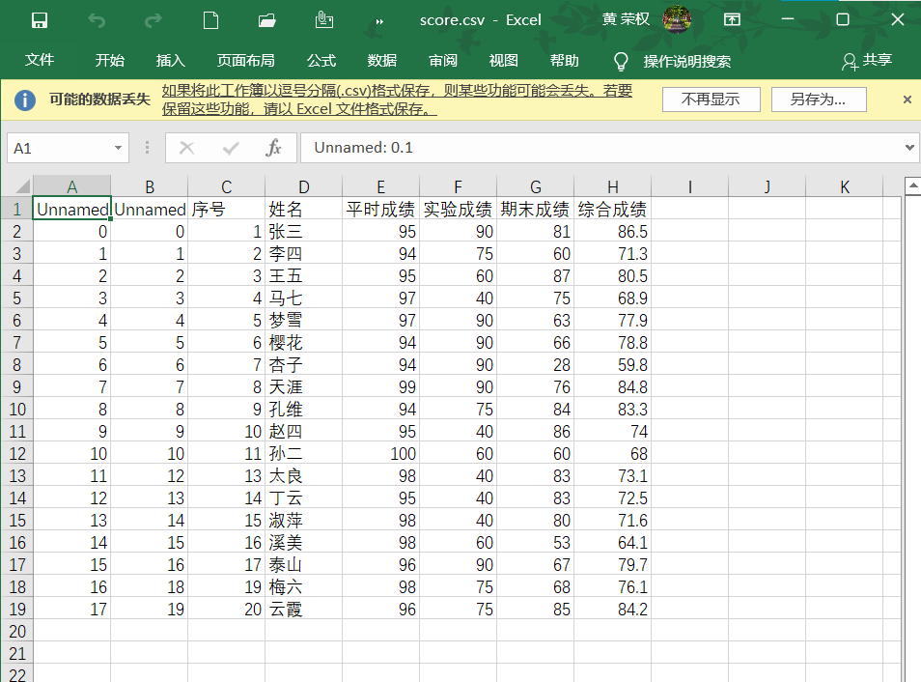

### 四、思考题

（一）pandas库中包含哪些函数。

**①数据操作函数**：read系列函数、columns和index函数、head和tail函数、rename函数、reindex函数、set_index函数和reset_index函数、describe函数、info函数、shape函数、values函数、df.duplicated函数、df.drop_duplicates函数、drop函数、replace函数、cut函数、get_dummies函数、isnull和notnull函数、dropna函数、fillna函数；

**②数据处理函数**：reshape函数、stack和unstack函数、pivot和pivot_table函数、loc和iloc函数、ix函数、sort_index函数、sort_values函数、merge函数、concat函数、join函数；

**③数据聚合函数**：groupby函数、map和applymap函数、apply函数、agg函数、sum函数、mean函数、count函数和value_counts函数、unique函数、min和max函数、std和var函数、mode函数、corr函数、argmax函数和argmin函数(idxmax和idxmin)、cumsum函数和cumprod函数、cummin函数和cummax函数、pct_change函数、diff函数、shift函数；

**④数据高阶操作**：

isalpha ( ) 判断是否全是字母  
isdigit ( ) 判断是否全是数字  
isalnum ( ) 是否全是数字或字母  
isupper ( ) ... 大写字母  
islower ( ) ... 小写字母  
istitle ( ) ... 首字母大写  
isspace() ... 空白字符

**⑤数据保存和转换函数：**

to_csv函数。

（二）pandas库和numpy库的区别和相似性有哪些？

①区别：Numpy是数值计算的扩展包，能高效处理N维数组,复杂函数,线性代数；

Panadas:是做数据处理，是python的一个数据分析包。

②联系：Pandas是基于 NumPy数组 构建的，也是Python语言的第三方库。

# 五、实验结论或体会

通过此次实验，我熟悉了Pandas函数库的使用，对Pandas库有了更深的了解。

|  |
| --- |
| **指导教师批阅意见：** |
| **成绩评定：**   |  |  |  |  |  | | --- | --- | --- | --- | --- | | **操作及记录**  （50分） | **实验总结**  （20分） | **思考题**  （10分） | **报告整体印象**  （20分） | **总分** | |  |  |  |  |  | |

注：1、报告内的项目或内容设置，可根据实际情况加以调整和补充。

2、教师批改学生实验报告时间应在学生提交实验报告时间后10日内。